- Objetivo General
Diseñar e implementar un software que permita el control y la administración de activos fijos.
- Objetivos específicos
- Controlar el ingreso y egreso de los activos fijos
- Optimizar el funcionamiento de un sistema de control de activos fijos.
- Realizar una correcta recolección de información para satisfacer la necesidad de cliente y aplicar los requerimientos del mismo.

- 1.2 Planteamiento del problema
La problemática inicial es que el cliente no posee un sistema software de control de activos fijos, también cuenta con mucho material físico (activos fijos) para la implementación de este sistema lo que hace posible la implementación de este, es una institución que cuenta con dos sedes una de ella posee diversos activos fijos, lo hace posible y necesario este software.
- 1.3Metodología y procesos de desarrollo de software
- 1.4Alcance el proyecto
Se desean obtener alcances amplios y óptimos en desarrollo del sistema de los activos fijos, llegando a ser un sistema que cuente con los estándares de calidad y eficiencia adecuados, modificados y requeridos por el cliente, también se desea que sea un sistema con una interfaz sencilla e innovadora y que se pueda implementar en muchísimas más instituciones.
- 1.5Marco teórico
Sistema de Seguimiento de Incidentes
- 1.6Solución
- 1.7Personal involucrado
Nombre | Miguel Angel Romero Pinzon
Rol | Diseñador, arquitecto y especialista de calidad.
Categoría Profesional | Aprendiz
Responsabilidad | Diseñador, análisis de información, jefe de proyecto y programación del SIS-I.
Información de contacto | maromero687@misena.edu.co

Nombre | Cristian Camilo Chavez
Rol | Diseñador, análisis de información, arquitecto de base de datos y especialista de calidad.
Categoría Profesional | Aprendiz
Responsabilidad | Análisis de información, diseño y programación del SIS-I
Información de contacto

- 1.8Acrónimos y abreviaturas
Nombre | Descripción

- 1.9Referencias
Título del Documento | Referencia
IEEE 830 - 1998 | IEEE

- 2. Desarrollo Técnico
- 2.1Técnicas de recolección de información
Para el levantamiento de requerimientos se utilizaron las siguientes 3 técnicas de recolección.
- Entrevista
- Encuesta
- Observación
La encuesta fue aplicada a 15 usuarios con las siguientes preguntas:
Encuesta
Programa: Análisis y desarrollo en sistemas de información.
“Registro y control de activos fijos”

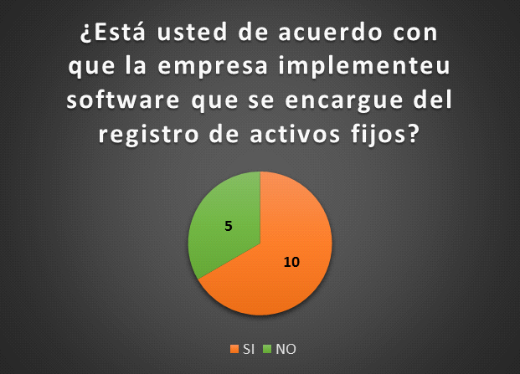
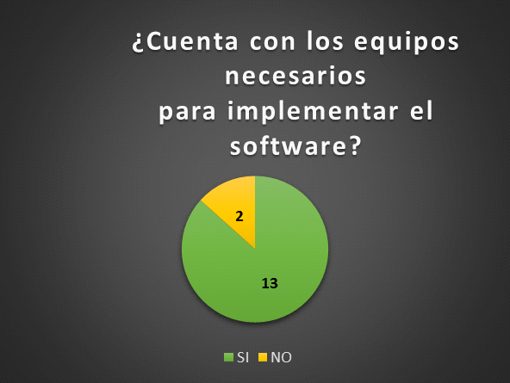

Observación
TECNICA DE OBSERVACION
AREA | OBSERVACION

Entrevista
Programa: Análisis y desarrollo en sistemas de información.
Preguntas Entrevista:

Requisitos Funcionales
Identificación del requerimiento: | RF01
Nombre del requerimiento: | Autentificación de usuario.
Características: | El administrador debera identificarse para acceder a cualquier parte del sistema.
Descripción del requerimiento: | El sistema podrá ser consultado por el administrador dependiendo del módulo donde se encuentre
Requerimiento NO funcional: | RNF01  RNF02  RNF03  RNF04  RNF05  RNF06  RNF07  RNF08
Prioridad del requerimiento:
Alta

Identificación del requerimiento: | RF02
Nombre del requerimiento: | Consultar información
Características: | El sistema ofrecerá al usuario información general acerca de los activos fijos
Descripción del requerimiento: | Consultar sobre la información general de los activos clasificación, nombre y número de identificación
Requerimiento NO funcional: | RNF01  RNF02  RNF03  RNF04  RNF05  RNF06  RNF07  RNF08
Prioridad del requerimiento:
Alta

Identificación del requerimiento: | RF03
Nombre del requerimiento: | Gestionar hoja de vida
Características: | Permite al administrador gestionar al activo fijo.
Descripción del requerimiento: | Permitir al administrador gestionar completamente un activo fijo como registrar uno nuevo, modificar uno ya existente en el sistema o dar de baja a uno ya registrado.
Requerimiento NO funcional: | RNF01  RNF02  RNF03  RNF04  RNF05  RNF06  RNF07  RNF08
Prioridad del requerimiento:
Alta

Identificación del requerimiento: | RF04
Nombre del requerimiento: | Traslado de activo fijo
Características: | Permite mover un activo dado de baja.
Descripción del requerimiento: | Permitirá al administrador dar de baja a un activo fijo y trasladarlo a otro módulo.
Requerimiento NO funcional: | RNF01  RNF02  RNF03  RNF04  RNF05  RNF06  RNF07  RNF08
Prioridad del requerimiento:
Alta

Identificación del requerimiento: | RF05
Nombre del requerimiento: | Descargar Hoja de vida
Características: | Permite descargar información del activo fijo
Descripción del requerimiento: | El sistema permitirá al usuario descargar la hoja de vida del activo fijo.
Requerimiento NO funcional: | RNF01  RNF02  RNF03  RNF04  RNF05  RNF06  RNF07  RNF08
Prioridad del requerimiento:
Alta

Identificación del requerimiento: | RF06
Nombre del requerimiento: | Notificar
Características: | Notificar al administrador
Descripción del requerimiento: | El sistema generará una notificación cuando el mantenimiento a un activo fijo se deba realizar
Requerimiento NO funcional: | RNF01  RNF02  RNF03  RNF04  RNF05  RNF06  RNF07  RNF08
Prioridad del requerimiento:
Alta

Identificación del requerimiento: | RF07
Nombre del requerimiento: | Ordenar
Características: | Permite al usuario ordenar los activos fijos.
Descripción del requerimiento: | El sistema permitirá al usuario ordenar los activos fijos, ya sea alfabéticamente por nombre, numéricamente por número de identificación o tipo de activo fijo, de forma ascendente o descendente.
Requerimiento NO funcional: | RNF01  RNF02  RNF03  RNF04  RNF05  RNF06  RNF07  RNF08
Prioridad del requerimiento:
Alta

Identificación del requerimiento: | RF08
Nombre del requerimiento: | Filtrar registros
Características: | Permite al usuario filtrar los activos fijos.
Descripción del requerimiento: | El sistema permitirá al usuario filtrar los activos fijos, ya sea por nombre, categoría, referencia o marca.
Requerimiento NO funcional: | RNF01  RNF02  RNF03  RNF04  RNF05  RNF06  RNF07  RNF08
Prioridad del requerimiento:
Alta

Identificación del requerimiento: | RF09
Nombre del requerimiento: | Generar reporte
Características: | Generar reportes de activos fijos dados de baja.
Descripción del requerimiento: | El sistema generará reportes el primer día de cada mes, sobre los activos dados de baja en el mes anterior.
Requerimiento NO funcional: | RNF01  RNF02  RNF03  RNF04  RNF05  RNF06  RNF07  RNF08
Prioridad del requerimiento:
Alta

Identificación del requerimiento: | RF10
Nombre del requerimiento: | Generar reporte
Características: | Generar reportes sobre los activos ingresados.
Descripción del requerimiento: | El sistema generará reportes el primer día de cada mes, sobre los activos ingresados al sistema el mes anterior
Requerimiento NO funcional: | RNF01  RNF02  RNF03  RNF04  RNF05  RNF06  RNF07  RNF08
Prioridad del requerimiento:
Alta

Identificación del requerimiento: | RF11
Nombre del requerimiento: | Gestionar aula
Características: | Permite al administrador gestionar al activo fijo.
Descripción del requerimiento: | Permitir al administrador gestionar completamente un aula como registrar una nueva, modificar una ya existente en el sistema o eliminar una ya registrada.
Requerimiento NO funcional: | RNF01  RNF02  RNF03  RNF04  RNF05  RNF06  RNF07  RNF08
Prioridad del requerimiento:
Alta
Prioridad del requerimiento:
Alta

Identificación del requerimiento: | RF12
Nombre del requerimiento: | Gestionar profesor
Características: | Permite al administrador gestionar los profesores.
Descripción del requerimiento: | Permitir al administrador gestionar los profesores, como registrar uno nuevo, modificar uno ya existente en el sistema, o eliminarlos del sistema.
Requerimiento NO funcional: | RNF01  RNF02  RNF03  RNF04  RNF05  RNF06  RNF07  RNF08
Prioridad del requerimiento:
Alta
Prioridad del requerimiento:
Alta

Identificación del requerimiento: | RF13
Nombre del requerimiento: | Campo “Numero del serial”
Características: | Solo acepta un tipo de datos
Descripción del requerimiento: | En este campo solo será posible almacenar datos numéricos.
Requerimiento NO funcional: | RNF01  RNF02  RNF03  RNF04  RNF05  RNF06  RNF07  RNF08
Prioridad del requerimiento:
ALTA

Identificación del requerimiento: | RF14
Nombre del requerimiento: | Asignar.
Características: | El sistema permitirá asignar y desasignar.
Descripción del requerimiento: | El sistema debe permitir asignar un responsable y un aula, y también debe permitir desasignar el aula y el responsable.
Requerimiento NO funcional: | RNF01  RNF02  RNF03  RNF04  RNF05  RNF06  RNF07  RNF08
Prioridad del requerimiento:
ALTA

Identificación del requerimiento: | RF15
Nombre del requerimiento: | Sistemas Operativos.
Características: | En que sistemas operativos se puede utilizar.
Descripción del requerimiento: | El software podrá ser utilizado en los sistemas operativos Windows, Linux y OSX
Requerimiento NO funcional: | RNF01  RNF02  RNF03  RNF04  RNF05  RNF06  RNF07  RNF08
Prioridad del requerimiento:
ALTA

Requerimientos No Funcionales
Identificación del requerimiento: | RNF01
Nombre del requerimiento: | Permisos de accesos
Características: | Establecer quien puede cambiar los permisos de acceso
Descripción del requerimiento: | Los permisos de acceso al sistema podrán ser cambiados solamente por el administrador de acceso a datos.
Prioridad del requerimiento:
ALTA

Identificación del requerimiento: | RNF02
Nombre del requerimiento: | Backup de la información
Características: | Realizar respaldos de información constantemente
Descripción del requerimiento: | Los sistemas deben respaldarse cada 24 horas, los respaldos deben ser almacenados en una localidad segura
Prioridad del requerimiento:
ALTA

Identificación del requerimiento: | RNF03
Nombre del requerimiento: | Manual de usuario
Características: | Tener el manual claramente estructurado
Descripción del requerimiento: | El sistema debe contar con manuales de usuario estructurados adecuadamente, que facilite el entendimiento y el manejo del software
Prioridad del requerimiento:
ALTA

Identificación del requerimiento: | RNF04
Nombre del requerimiento: | Interfaz de usuario
Características: | Define en donde será implementada
Descripción del requerimiento: | La interfaz de usuario será implementada para navegadores web.
Prioridad del requerimiento:
ALTA

Identificación del requerimiento: | RNF06
Nombre del requerimiento: | Validación de datos
Características: | Verificar que los datos insertados se encuentren en el campo correcto
Descripción del requerimiento: | El sistema debe verificar que los campos correspondientes a datos exclusivamente numéricos no contengan caracteres de texto o caracteres especiales, tales como comas, puntos y asteriscos.
Prioridad del requerimiento:
ALTA

Identificación del requerimiento: | RNF07
Nombre del requerimiento: | Mensajes de error
Características: | Alertar cual proceso se está realizando en mala forma
Descripción del requerimiento: | El sistema debe mostrar mensajes de error que sean informativos y orientados al usuario final.
Prioridad del requerimiento:
ALTA

Identificación del requerimiento: | RNF08
Nombre del requerimiento: | Implementación del sistema
Características: | Características para su correcto funcionamiento
Descripción del requerimiento: | El sistema debe ser implementado teniendo en cuenta que su funcionalidad debe poder ser soportada por los equipos.
Prioridad del requerimiento:
ALTA

- 2.3Herramientas tecnológicas

